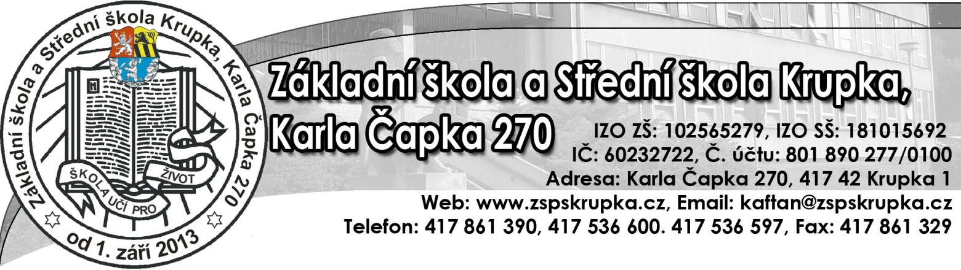
u

JÍDELNÍ LÍSTEK

Týden od | 11.9.2017 | do | 15.9.2017
Číslo alergenu:
Pondělí | Přesnídávka: | pomazánka z tuňáka, chléb, čaj s citrónem, zelenina | 1,3,4,7
 | Polévka: | gulášová | 1
 | Hlavní jídlo: | buchty s tvarohem | 1,3,7
 | Dezert – ovoce: | dle výběru
 | Nápoj: | čaj s citrónem, kakao | 7
 | Svačina: | žitný chléb s pomazánkovým máslem, mléko, zelenina | 1,3,7
Úterý | Přesnídávka: | sýrové tousty se zeleninou, čaj | 1,7
 | Polévka: | uzený vývar s kroupami | 1,9
 | Hlavní jídlo: | slepičí prsa na paprice, těstoviny | 1,3,7
 | Dezert – ovoce: | dle výběru
 | Nápoj: | citronáda
 | Svačina: | kukuřičné křupky natural, ovoce, ovocný čaj
Středa | Přesnídávka: | pomazánka z červené čočky, moskevský chléb, káva, zel. | 1,7
 | Polévka: | s krupicí a vejcem | 1,3
 | Hlavní jídlo: | moravský vrabec, špenát, bramborový knedlík | 1,3,7
 | Dezert – ovoce: | dle výběru
 | Nápoj: | minerálka
 | Svačina: | zeleninový salát, čaj
Čtvrtek | Přesnídávka: | drožďová pomazánka, chléb, čaj s mlékem, zelenina | 1,3,7
 | Polévka: | hovězí vývar s nudlemi | 1,3,7,9
 | Hlavní jídlo: | hovězí na žampionech, rýže | 1
 | Dezert – ovoce: | dle výběru
 | Nápoj: | sirup
 | Svačina: | tvarohový koláč, kakao, ovoce | 1,3,7
Pátek | Přesnídávka: | kaše z ovesných vloček, ovocné pyré, čaj s citrónem | 1,7
 | Polévka: | fazolová | 1,7
 | Hlavní jídlo: | přírodní ryba na tymiánu, brambor, obloha | 4
 | Dezert – ovoce: | dle výběru
 | Nápoj: | jablkový mošt
 | Svačina: | cornflakes, mléko, ovoce | 7
Změna jídelního lístku vyhrazena dle dodávky potravin.
Jídelní lístek sestavila Věra Smetanová, vedoucí školní jídelny a Jitka Čermáková, hlavní kuchařka

